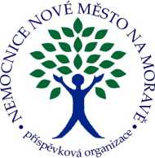
Nemocnice Nové Město na Moravě,
příspěvková organizace
592 31 Nové Město na Moravě, Žďárská 610
Tel.: XXXX, fax: XXXX
e-mail: XXXX
Abbott Rapid Diagnostics, s.r.o
Evropská 2591/33D
160 00 Praha 6
Váš dopis zn./ dne | Naše značka | Vyřizuje / linka | Nové Město na Moravě
 | 49/2024 OKLT bakt | XXXX  XXXX | 13. 2. 2024

Věc: Objednávka
AF62FK10A Panbio™ COVID-19/Flu A&B XXXX bal.
Panbio Covid-19 Ag XXXX,-
Cena: 72 540,- + DPH
Děkuji.
OKLT - bakteriologie
XXXX
Nemocnice Nové Město na Moravě, příspěvková organizace
Nemocnice Nové Město na Moravě, příspěvková organizace
IČO: 00842001 DIČ: CZ00842001, bankovní spojení: XXXX

